«Дымковский конь»
Дымковский конь» состоит из следующих частей: цилиндрический корпус, четыре короткие конусообразные ноги, длинная изогнутая шея, переходящая в удлиненную мордочку.
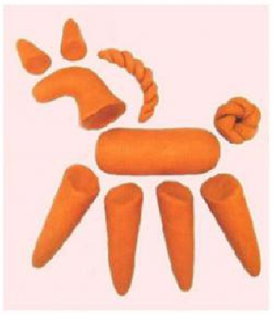
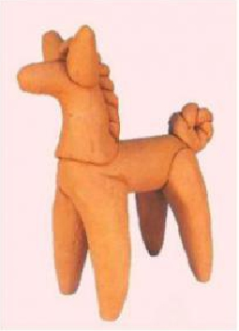

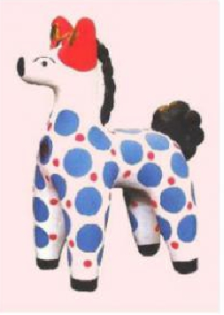
После того как основа коня готова ее дополняют гривой, хвостом, маленькими ушками и раскрашивают его.

